计算机信息工程系系简介

一、招生专业
专业名称 | 考试科目 | 学费 | 说明
计算机应用技术 | 普通文科/普通理科 | 5000元 | 1、新生入学“绿色通道”；  2、内蒙古籍低保家庭新生资助；  3、覆盖面较广国家奖助学金；  4、大学生当兵减免学费等优惠政策；
计算机网络技术 | 普通文科/普通理科 | 5000元
云计算技术应用 | 普通文科/普通理科 | 5000元
大数据技术 | 普通文科/普通理科 | 5000元
信息安全技术应用 | 普通文科/普通理科 | 5000元
现代物流管理 | 普通文科/普通理科 | 5000元
网络营销与直播电商 | 普通文科/普通理科 | 5000元

二、专业培养目标
培养拥护党的基本路线，适应社会主义市场经济需要，具有良好的职业道德和创业精神，德智体美劳全面发展，掌握本专业必需的基本理论知识，具有本专业相关领域工作的岗位能力和专业技能，面向行业培养生产、建设、服务和管理等一线所需的高素质技能型人才。

三、进阶式人才培养模式
深化人才培养模式改革，构建“四阶段、进阶式”课程体系和“基础、专项、综合、岗位”能力培养体系，制定服务于当地产业发展的人才培养方案。深入开展校企合作，培养高素质复合型技术技能人才。我们聘请专家成立了专业指导委员会，在专业教学指导委员会的指导下，明确专业定位与办学思路，确立符合社会需求的人才培养目标，创新工学结合的人才培养模式，通过“能力模块化、考证岗位化”、 “项目导向”、 和 “双证融通，产教融合”等方式和途径，落实以真实工作任务为载体的工学结合人才培养模式改革。拓展行业、企业参与人才培养的深度与广度。与行业、企业共同制定专业(群)的职业标准和岗位能力要求，制定适应职业岗位(群)的能力模块，构建以工作过程为导向，根据技术领域和职业岗位(群)的任职要求确定能力目标为主线的课程体系。

四、功能完备的校内外实训条件
建成集课堂教学、培训认证、技术服务为一体的实训基地，完成网络技术、云计算部署与运维、数据采集与清洗、数据分析与挖掘、数据呈现与应用、软件开发、信息安全攻防等多个综合实训项目；甄选优质企业，合作建设校外实践教学基地，依托企业设备、技术和人才资源，形成设备先进、优势互补的校外实训基地群，满足专业群校外生产实习、综合实训、顶岗实习等教学需求，推进“一专多能、一岗多职”复合型技术人才培养，服务学生多岗迁移发展需求；提高学生的工程实践能力，实现从学生到准工程师的转化，最终服务于当地信息技术产业经济的发展。
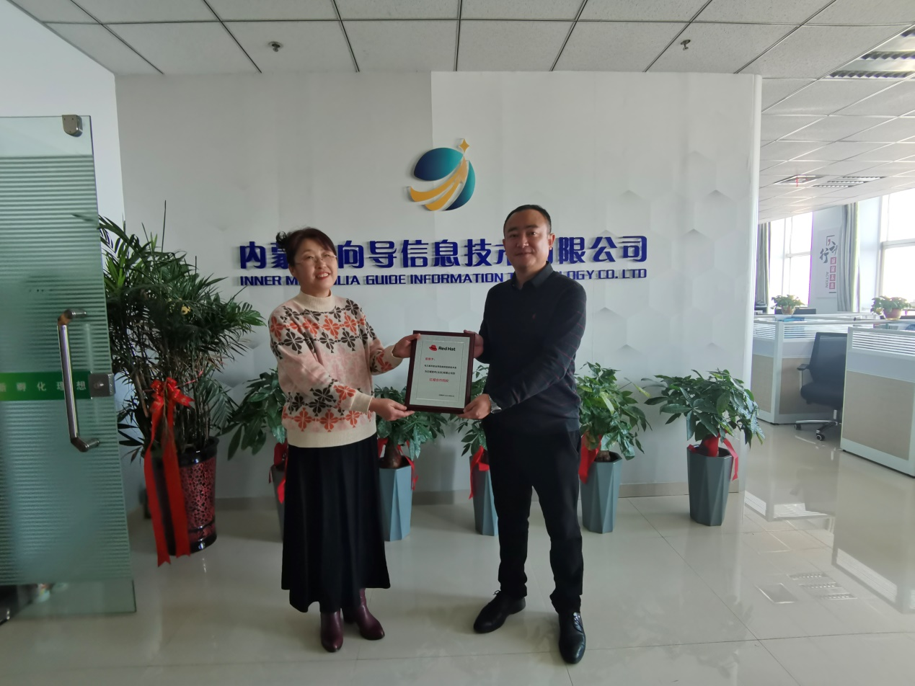
红帽学院授权仪式
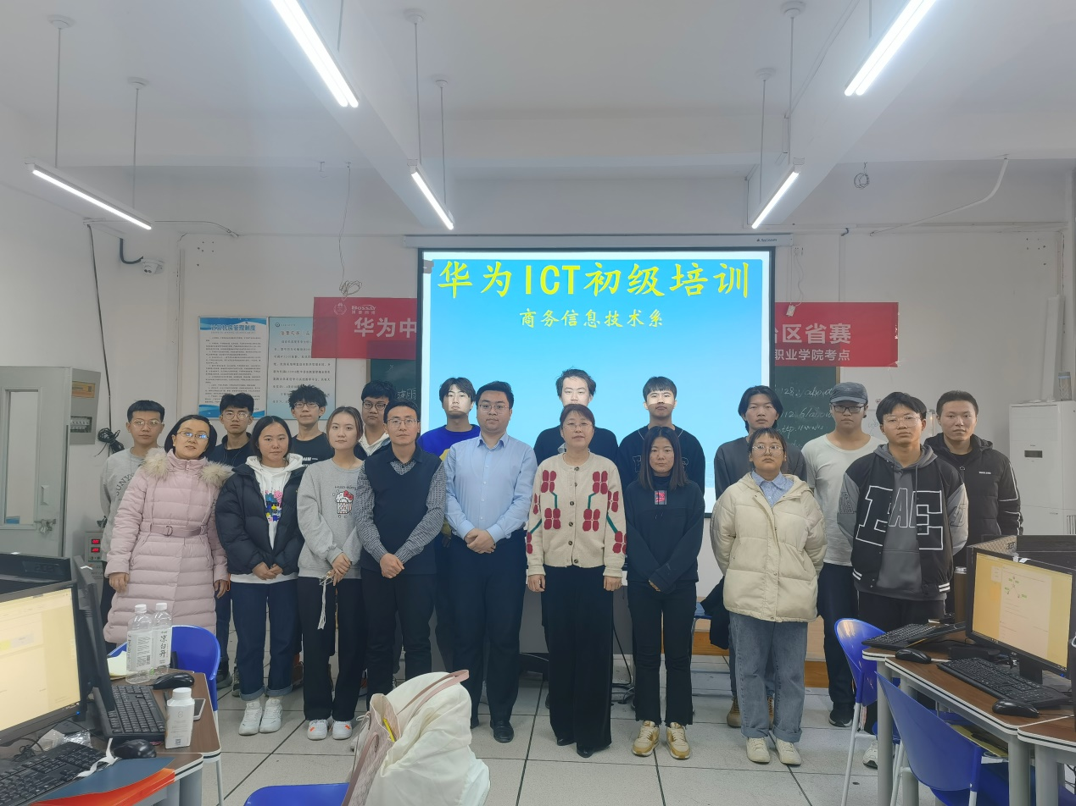
华为ICT认证（初级）培训留念

五、开展“1+X”证书和行业企业培训认证
引入“1+X”相关职业技能等级证书、行业企业职业技能等级认定标准，建设职业技能等级证书培训和考评体系，开发配套综合性训练项目，实施“1+X”证书制度和行业企业职业技能培训和认证。针对不同中小企业的特点，开发适合不同层次需求的Web前端开发、网络系统建设与运维等模块化培训项目。
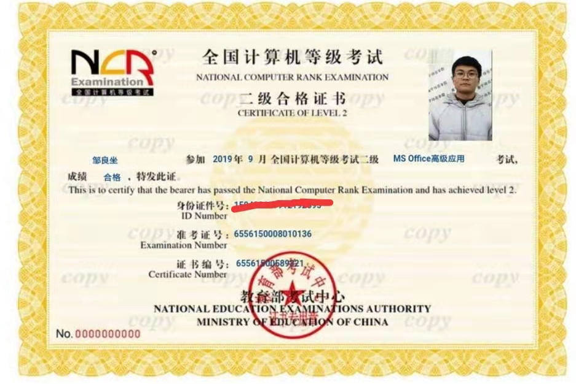
学生获取全国计算机等级考试（二级）证书
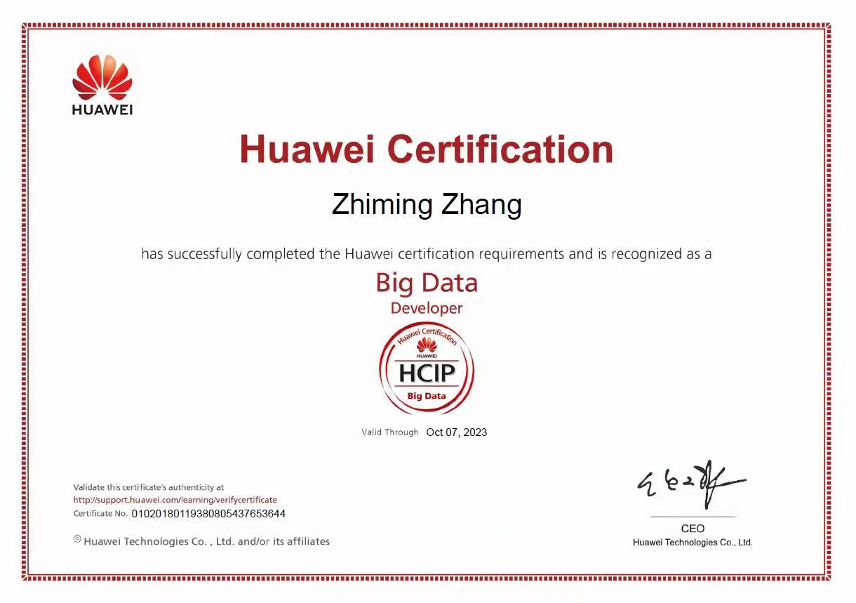
学生获取华为认证（HCIP）证书

六、学生能广泛就业，就业率达95%以上
与北京国商物流有限公司、华为技术有限公司、中兴能源集团•云泰互联科技有限公司、国安集团（北京）城市科技有限公司（中信国安集团旗下公司）、中信国安鸿联九五北京协等多家大中型企业建立了稳定的校企合作关系，开展合作办学，实现学生高质量零距离就业，就业率持续在较高水平。

七、升学途径
学生在大三时，可报考内蒙古农业大学、内蒙古鸿德文理学院、集宁师范学院等院校的“专升本”，被录取的学生将在本科院校继续就读两年，成绩合格可获得合作院校颁发的本科毕业证书和学位证书。

八、优秀毕业生
